Soru bazlı memnuniyet oranı

metin, çizgi, ekran görüntüsü, diyagram içeren bir resim

Yapay zeka tarafından oluşturulmuş içerik yanlış olabilir.

Genel memnuniyet oranı

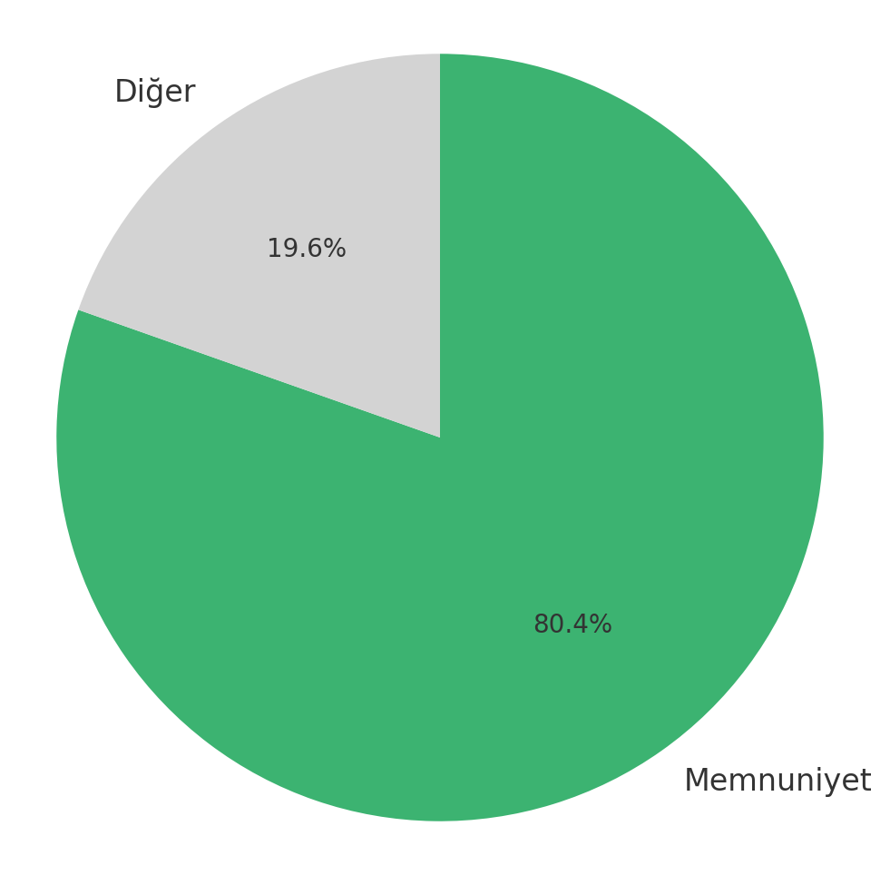

ANKET KATILIM SAYISI: 8 kişi